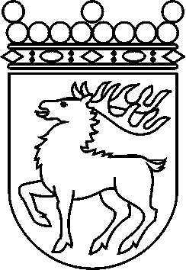
 | Ålands lagting | ENKEL FRÅGA nr 5/2002-2003
 | Lagtingsledamot | Datum
 | Bert Häggblom | 2003-01-15
 | Till lagtingets talman

Byggnadshandlingar i finsk språkdräkt

Av ett aktiebolag där landskapet innehar aktiemajoriteten har vid begäran om anbud avseende byggnadsprojektet I Tiden i byggnadsbeskrivningarna hänvisats till byggnadsnormer och arbetsbeskrivningar som enbart finns i finsk språkdräkt.

Med hänvisning till 48 § 2 mom. lagtingsordningen ställer jag till vederbörande medlem av landskapsstyrelsen följande enkla fråga:

Varför hänvisar ett landskapet underlydande bolag till byggnadsnormer och arbetsbeskrivningar som enbart föreligger i finsk språkdräkt?

Mariehamn den 15 januari 2003
Bert Häggblom

